Informe etapa I
Cumplimiento de estándares

Sección 1
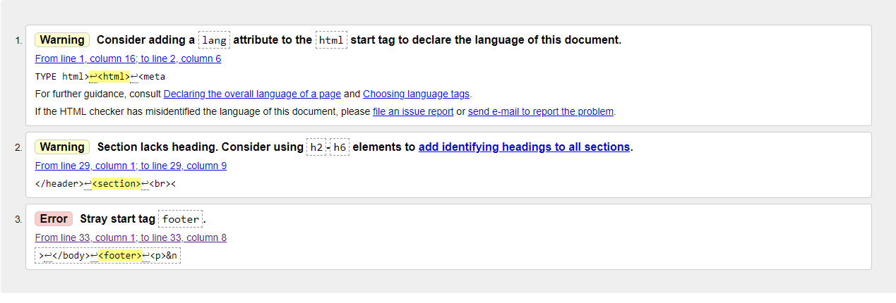
Figura 1: errores de html (de las tres páginas)

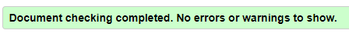
Figura 2: errors/warnings solucionados

Primer warning: faltaba especificar el idioma
Segundo warning: una “section” tiene que tener un heading, por lo tanto lo reemplazamos por un “main”
Error: estaba el footer afuera del body y fue incluido dentro del mismo

Figura 3: css sin errores

Sección 1.1
Todos los errores fueron solucionados

Conclusiones
El grado de cumplimiento en si fue muy alto. No hubo grandes inconvenientes al intentar solucionar los diferentes errores y warnings que surgieron. Se tuvo en cuenta referencias de paginas como W3 school, que es un sitio de aprendizaje orientado al desarrollo web con una gran diversidad de lenguajes en el cual se tiene en cuenta los diferentes estándares y sirvió de guía para enfrentar los diferentes desafíos.

